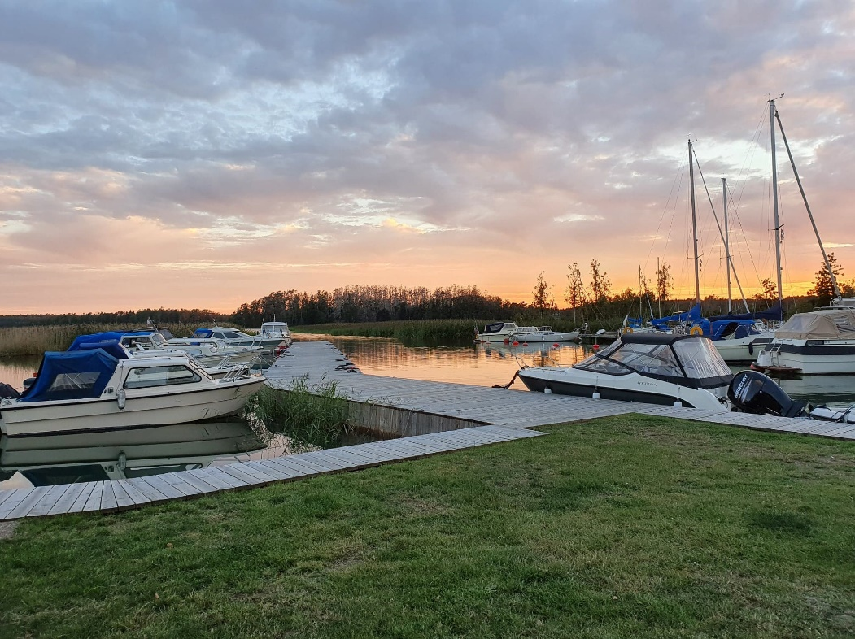
Välkommen till Båtsholms Marina

Tjänster och Priser 2022
- Hamnavgift 80 kr / dag 100 kr/dygn
- Byggplatser 135 kr /kvm
- Sjösättning vid ramp 100 kr / gång
160 kr - i och upp samma dag
- Sjösättning kranbil 0 - 3 ton 1 142 kr
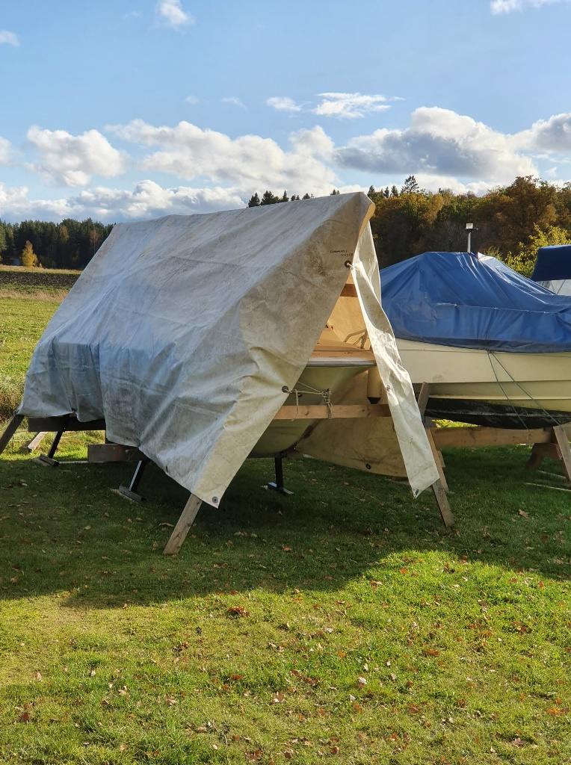
- Sjösättning kranbil > 3 – 5 ton 1 370 kr
- Sjösättning kranbil > 5 -7 ton 1 827 kr
- Avmastning kranbil Stor mast 536 kr
- Avmastning mastkran 100 kr (gratis för befintliga kunder)

- Vinterförvaring 121 kr/kvm
- Hyra Seaquip/bockar 400 kr / säsong
- Sommarförvaring Seaquip/bockar 300 kr /säsong
- Täckställning båt max 5m 200 kr
- Täckning 200 kr
- Hyra av presenning maxlängd 6 m 200 kr/ säsong
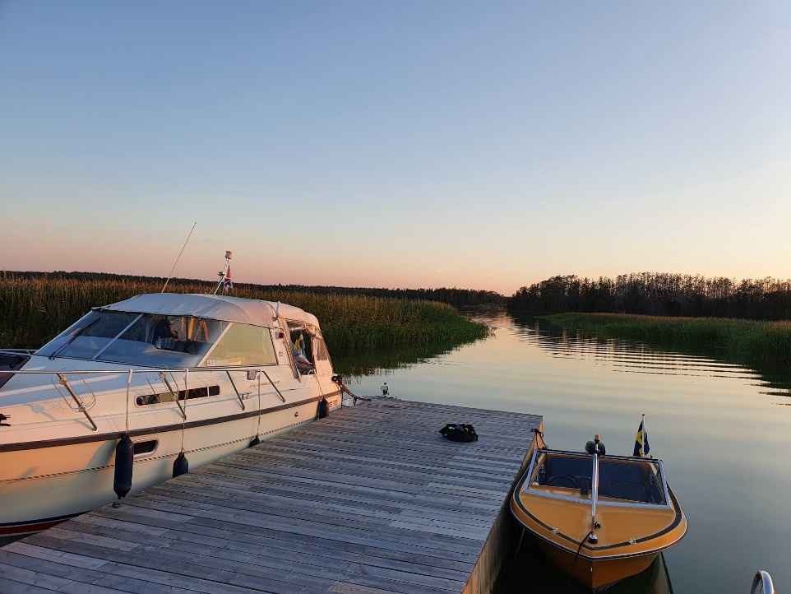
- Högtryckstvätt Liten 400 kr
- Högtryckstvätt Stor 450 kr

- Larmad plats för utombordare 200 kr säsong
- Motorkonservering 2 takt grundpris 1 600 kr
- Motorkonservering 4 takt grundpris 1 800 kr
- Inombordare pris på förfrågan

Vi utför även bottenmålning / vaxning och polering i mindre skala kontaktakta oss om pris.

